Rolnictwo w województwie małopolskim w 2021 r.
17,9%
Wzrost wartości skupionych produktów rolnych w porównaniu z 2020 r.
Ogólna wartość skupu produktów rolnych, zarówno zwierzęcych, jak i roślinnych, była wyższa niż w 2020 r. Mniej niż przed rokiem skupiono ziarna zbóż, ziemniaków i mleka oraz żywca rzeźnego. W porównaniu ze stanem w grudniu 2020 r. wzrosło pogłowie drobiu, a zmalało pogłowie trzody chlewnej, bydła i owiec.

Skup i ceny produktów rolnych
Wartość skupu produktów rolnych, zarówno zwierzęcych, jak i roślinnych, była wyższa niż rok wcześniej
W omawianym roku od małopolskich producentów skupiono produkty rolne o łącznej wartości 1129,8 mln zł (według cen bieżących, bez podatku VAT), tj. o 17,9% więcej niż przed rokiem (w kraju wzrost o 13,0%). Wartość skupionych produktów zwierzęcych stanowiła 57,9% ogólnej wartości produktów, a roślinnych 42,1%.
Skup ziarna zbóż podstawowych konsumpcyjnych i paszowych (łącznie z mieszankami zbożowymi, bez ziarna siewnego) osiągnął poziom 68,8 tys., co stanowiło 0,8% skupu ogólnokrajowego. W odniesieniu do roku poprzedniego skup ziarna zbóż zmniejszył się o 11,4%. Pszenicy skupiono 59,2 tys. t, tj. o 13,5% mniej niż przed rokiem, a żyta – 0,4 tys. t, czyli o 11,8% mniej. Średnia cena pszenicy w skupie wyniosła 94,99 zł/dt i w ujęciu rocznym wzrosła o 30,7%. Cena żyta w skupie (67,65 zł/dt) wzrosła w porównaniu z 2020 r. o 31,0%.

Wykres 1. Przeciętne ceny skupu ziarna zbóż
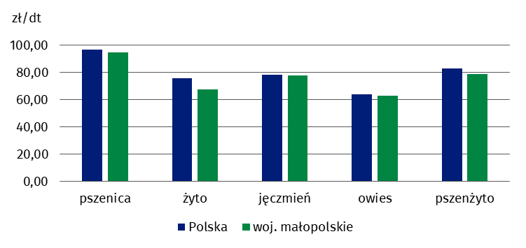
W ciągu ostatniego roku skupiono 17,0 tys. t ziemniaków, czyli o 10,9% mniej niż w 2020 r. Za 1 dt ziemniaków jadalnych (bez wczesnych) w skupie płacono 66,31 zł (o 16,1% mniej).
Producenci rolni dostarczyli do skupu 85,8 tys. t żywca rzeźnego (w wadze żywej), tj. o 2,8% mniej niż w 2020 r. Żywca wieprzowego skupiono 27,9 tys. t, czyli więcej o 1,1%. Skup żywca wołowego wyniósł 21,6 tys. t i był mniejszy o 9,2% niż przed rokiem, natomiast żywca drobiowego nieznacznie wzrósł (o 0,1%) do poziomu 35,9 tys. t. Za 1 kg żywca wołowego płacono średnio 7,58 zł, czyli o 14,5% więcej niż przed rokiem, za 1 kg żywca wieprzowego – 4,92 zł (o 8,5% mniej), a za 1 kg żywca drobiowego – 3,89 zł (o 22,3% więcej).
W omawianym okresie skupiono 128,4 mln l mleka krowiego i było to o 7,0 % mniej niż rok wcześniej. Średnia cena skupu 1 litra mleka (1,43 zł) wzrosła w ciągu roku o 13,7%.

Zwierzęta gospodarskie
W porównaniu ze stanem w grudniu 2020 r. wzrosło pogłowie drobiu, a zmalało pogłowie trzody chlewnej, bydła oraz owiec
Według wstępnych danych w grudniu 2021 r. pogłowie trzody chlewnej w województwie liczyło 109,7 tys. sztuk (1,1% pogłowia trzody chlewnej w kraju) i zmniejszyło się o 26,3% w porównaniu z rokiem poprzednim. W strukturze pogłowia trzody największą grupę (42,3%) stanowiła trzoda chlewna na ubój w wadze 50 kg i więcej, która liczyła 46,3 tys. sztuk. Warchlaki (28,6 tys. sztuk) stanowiły 26,0% ogólnej wielkości pogłowia, natomiast prosięta (23,3 tys. sztuk) – 21,3%. Pogłowie loch na chów, którego wielkość świadczy o nastawieniach produkcyjnych w chowie trzody i jednocześnie określa aktualne możliwości reprodukcyjne stada, zmniejszyło się o 32,5%. Pogłowie grup decydujących o wielkości produkcji, tj. warchlaków i trzody chlewnej o wadze 50 kg i więcej z przeznaczeniem na ubój (tuczników), w ujęciu rocznym zmniejszyło się łącznie o 23,4%. Stado prosiąt było o 31,7% mniejsze niż rok wcześniej.

Wykres 2. Struktura trzody chlewnej według grup wiekowo-użytkowych
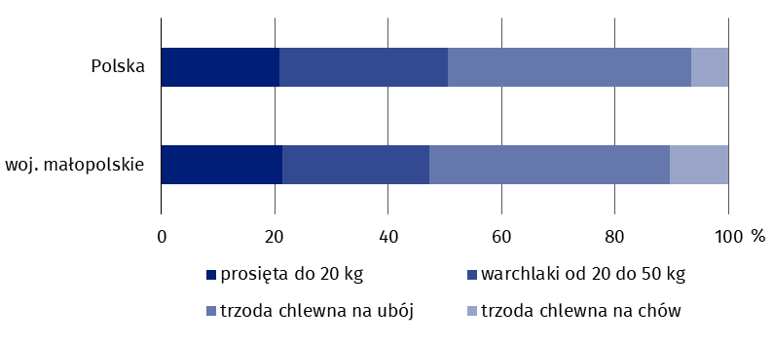
Stan w grudniu

Tablica 1. Pogłowie trzody chlewnej
Stan w grudniu
Wyszczególnienie | 2020 | 2021 | 2020=100
Wyszczególnienie | w sztukach |  | 2020=100
Ogółem | 148879 | 109712 | 73,7
Prosięta o wadze do 20 kg | 34182 | 23343 | 68,3
Warchlaki o wadze od 20 kg do 50 kg | 38456 | 28574 | 74,3
Trzoda chlewna na ubój o wadze 50 kg i więcej | 59315 | 46348 | 78,1
Trzoda chlewna na chów o wadze 50 kg i więcej | 16927 | 11447 | 67,6
w tym lochy | 16677 | 11252 | 67,5
Obsada trzody chlewnej na 100 ha użytków rolnych | 26,1 | 19,7 | 75,5
W grudniu 2021 r. pogłowie bydła ogółem liczyło 166,0 tys. sztuk i było o 10,8 tys. sztuk (o 6,1%) mniejsze niż przed rokiem. Pogłowie bydła w województwie stanowiło 2,6% stanu krajowego. Spadek pogłowia odnotowano wśród bydła 2-letniego i starszego (o 8,9%, w tym krów o 7,8%), młodego bydła w wieku od 1 roku do 2 lat (o 4,5%) oraz cieląt poniżej 1 roku (o 2,1%).

Tablica 2. Pogłowie bydła
Stan w grudniu
Wyszczególnienie | 2020 | 2021 | 2020=100
Wyszczególnienie | w sztukach |  | 2020=100
Ogółem | 176801 | 165974 | 93,9
Cielęta w wieku poniżej 1 roku | 46898 | 45902 | 97,9
Młode bydło w wieku 1–2 lat | 39155 | 37376 | 95,5
Bydło w wieku 2 lat i więcej | 90748 | 82696 | 91,1
w tym krowy | 82585 | 76145 | 92,2
Obsada bydła na 100 ha użytków rolnych | 31,0 | 29,8 | 96,1
Pogłowie owiec w grudniu 2021 r. liczyło 68,2 tys. sztuk, tj. o 8,3 tys. sztuk (o 10,9%) mniej niż ro wcześniej, w tym maciorek – 40,7 tys. sztuk, tj. o 11,8% mniej. Liczebność stada stanowiła 25,7% pogłowia krajowego.
W grudniu 2021 r. pogłowie drobiu ogółem w województwie wyniosło 5151,4 tys. sztuk (2,7% pogłowia krajowego) i było większe o 285,0 tys. sztuk, tj. o 5,9% w stosunku do grudnia 2020 r. W strukturze drobiu 96,1% stanowił drób kurzy (4948,1 tys. sztuk).

Tablica 3. Pogłowie owiec i drobiu
Stan w grudniu
Wyszczególnienie | 2020 | 2021 | 2020=100
Wyszczególnienie | w sztukach |  | 2020=100
Owce | 76550 | 68215 | 89,1
w tym maciorki | 46130 | 40695 | 88,2
Drób | 4866326 | 5151360 | 105,9
w tym drób kurzy | 4513680 | 4948071 | 109,6
W przypadku cytowania danych Głównego Urzędu Statystycznego prosimy o zamieszczenie informacji: „Źródło danych GUS”, a w przypadku publikowania obliczeń dokonanych na danych opublikowanych przez GUS prosimy o zamieszczenie informacji: „Opracowanie własne na podstawie danych GUS”.

Opracowanie merytoryczne:  Urząd Statystyczny w Krakowie  Dyrektor Agnieszka Szlubowska  Tel: 12 420 40 50 |  | Rozpowszechnianie:  Informatorium statystyczne  Tel: 12 36 10 151
  krakow.stat.gov.pl |   @Krakow_STAT |  |   @uskrk
Powiązane opracowania
Zwierzęta gospodarskie
Skup i ceny produktów rolnych w 2020 r.
Temat dostępny w bazach danych
Bank Danych Lokalnych → Rolnictwo
Bank Danych Lokalnych → Ceny → Ceny w rolnictwie
Strateg → Obszary tematyczne → Rolnictwo
Portal Geostatystyczny → Obszary tematyczne → Rolnictwo
Ważniejsze pojęcia dostępne w słowniku
Produkty rolne
Skup produktów rolnych
Trzoda chlewna
Bydło

